|  |  |
| --- | --- |
|  | S |
| Unión Internacional para la Protección de las Obtenciones Vegetales |  |

|  |  |
| --- | --- |
| Comité Técnico  Quincuagésima cuarta sesión Ginebra, 29 y 30 de octubre de 2018 | TC/54/21  Original: Inglés  Fecha: 24 de julio de 2018 |

ILUSTRACIONES PARA LOS CARACTERES RELACIONADOS CON LA FORMA Y CON UNA RELACIÓN

Documento preparado por la Oficina de la Unión

Descargo de responsabilidad: el presente documento no constituye un documento de política u orientación de la UPOV

RESUMEN

El presente documento tiene por objeto informar acerca de las novedades acaecidas en relación con la orientación que se expone en el documento TGP/14 sobre la presentación de ilustraciones para los caracteres relacionados con la forma y con una relación.

Se invita al TC a:

a) tomar nota de que se pueden utilizar cuadros para aclarar los niveles de expresión y las diferencias entre ellos, así como para describir la gama de expresión de los caracteres relacionados con la forma;

b) considerar si procede determinar en qué situaciones se debe o no se debe utilizar cuadros para explicar los niveles de expresión de los caracteres relacionados con la forma;

c) considerar si procede elaborar métodos armonizados para ilustrar los niveles de expresión por medio de cuadros;

d) considerar si procede proporcionar orientación sobre la manera en que los cuadros pueden aclarar el uso de las diferencias en las notas para evaluar la distinción, de conformidad con la orientación que se brinda en la Introducción general y en el documento TGP/9;

e) considerar si procede crear un subgrupo para examinar estas cuestiones.

En el presente documento se utilizan las abreviaturas siguientes:

TC: Comité Técnico

TC‑EDC: Comité de Redacción Ampliado

TWA: Grupo de Trabajo Técnico sobre Plantas Agrícolas

TWC: Grupo de Trabajo Técnico sobre Automatización y Programas Informáticos

TWF: Grupo de Trabajo Técnico sobre Plantas Frutales

TWO: Grupo de Trabajo Técnico sobre Plantas Ornamentales y Árboles Forestales

TWV: Grupo de Trabajo Técnico sobre Hortalizas

TWP: Grupos de Trabajo Técnico

El presente documento se estructura del modo siguiente:

RESUMEN 1

ANTECEDENTES 2

EXAMEN EFECTUADO POR LOS GRUPOS DE TRABAJO TÉCNICO 2

NOVEDADES ACAECIDAS EN 2018 3

Comité de Redacción Ampliado 3

Propuestas formuladas por el grupo de expertos del TWF coordinado por Nueva Zelandia 3

Grupo de Trabajo Técnico sobre Plantas Agrícolas 4

PRÓXIMOS PASOS 5

ANEXO ORIENTACIÓN SOBRE LOS CARACTERES RELACIONADOS CON LA FORMA

ANTECEDENTES

En su quincuagésima tercera sesión, celebrada en Ginebra del 3 al 5 de abril de 2017, el TC acordó mejorar la orientación que se expone en el documento TGP/14 sobre la presentación de ilustraciones para los caracteres relacionados con la forma y con una relación, por medio de la inclusión de ejemplos adicionales. El TC convino en invitar a los TWP a que examinen la cuestión en sus reuniones de 2017 y que informen al TC en su sesión de 2018 (véase el párrafo 253 del documento TC/53/31 “Informe”).

EXAMEN EFECTUADO POR LOS GRUPOS DE TRABAJO TÉCNICO

En sus reuniones de 2017, el TWA, el TWV, el TWO, el TWF y el TWC examinaron el documento TWP/1/18 “*Illustrations for shape and ratio characteristics*” (Ilustraciones para los caracteres relacionados con la forma y con una relación), en el que se invita a los TWP a considerar si pueden aportarse más ejemplos para mejorar la orientación que se ofrece en el documento TGP/14 (véanse los párrafos 53 y 54 del documento TWA/46/10 “*Report*” (Informe); los párrafos 48 y 49 del documento TWV/51/16 “*Report*”; los párrafos 40 a 42 del documento TWO/50/14 “*Report*”; los párrafos 49 a 53 del documento TWF/48/13 “*Report*”; y los párrafos 43 y 44 del documento TWC/35/21 “*Report*”).

El TWA, el TWV, el TWF y el TWC convinieron en que, en el momento actual, no existen ejemplos adicionales para mejorar la orientación que se expone en el documento TGP/14 sobre la presentación de ilustraciones para los caracteres relacionados con la forma y con una relación. El TWO señaló los ejemplos de ilustraciones para los caracteres relacionados con la forma y con una relación que constan en el documento TGP/14 y convino en que no son necesarios más ejemplos para mejorar la orientación.

El TWF coincidió con el TWO en que la orientación que se ofrece en el documento TGP/14 sobre la presentación de ilustraciones para los caracteres relacionados con la forma y con una relación debería modificarse a fin de aclarar que la base de una estructura se ubica en el punto de inserción. Asimismo, el TWF convino en que el ejemplo 6 de caracteres relacionados con la forma que figura en el documento TGP/14, en el que se muestra la variación en la gama de formas mediante ilustraciones, y que se reproduce en el documento TWP/1/18, puede colocarse al revés para que quede claro que, en las ilustraciones de la forma, la base debe representarse preferentemente de ese modo, como se observa a continuación:

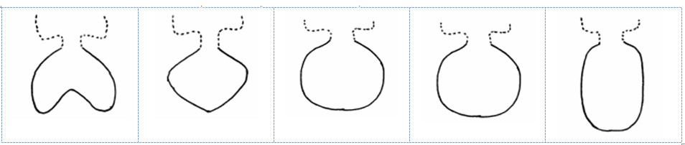

El TWO señaló que los caracteres con muy pocos niveles de expresión pueden presentarse en una sola fila como en los dos primeros ejemplos del documento TWP/1/18, siempre que el fundamento de las diferencias entre los niveles de expresión resulte claro para los lectores. A continuación se reproducen los ejemplos:

*“Ejemplo 1: variación únicamente en la relación longitud/anchura.*

[…]

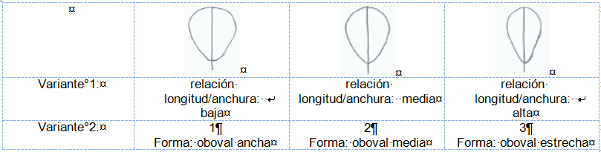

*Ejemplo 2: variación únicamente en la posición de la parte más ancha.”*

[…]

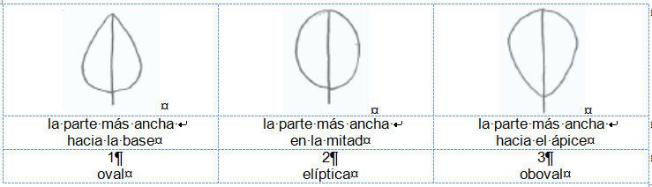

El TWF convino en que sería conveniente explicar los motivos para elaborar un cuadro al ilustrar la forma. El TWF invitó a los expertos de Nueva Zelandia y Alemania a que determinaran si debe redactarse un texto para explicar cuándo resulta adecuado utilizar cuadros en las directrices de examen, y a que, antes del final de diciembre de 2017, distribuyeran una propuesta por correspondencia a los miembros del TWF para su aprobación. La propuesta debía presentarse en la reunión del TC‑EDC de marzo de 2018, a fin de que el TC la examine en su sesión de octubre de 2018.

NOVEDADES ACAECIDAS EN 2018

## Comité de Redacción Ampliado

En su reunión celebrada en Ginebra los días 26 y 27 de marzo de 2018, el TC‑EDC examinó el documento TC‑EDC/Mar18/18 “*Illustrations for shape and ratio characteristics*” (Ilustraciones para los caracteres relacionados con la forma y con una relación) (véanse los párrafos 36 a 40 del documento TC‑EDC/Mar18/11 “*Report*” (Informe)).

El TC‑EDC tomó nota de que algunos expertos principales de las directrices de examen encuentran dificultades para explicar los caracteres relacionados con la forma por medio de cuadros. Asimismo, tomó nota de que los cuadros proporcionan información útil a los encargados de realizar el examen DHE que poseen menos experiencia sobre un cultivo en particular.

El TC‑EDC convino en que las explicaciones sobre los caracteres relacionados con la forma deben facilitar la evaluación de la distinción a partir de las notas. Convino asimismo en que debe haber flexibilidad a la hora de explicar los caracteres relacionados con la forma por medio de cuadros.

El TC‑EDC acordó invitar a los TWP a que valoren la utilidad de los cuadros en situaciones específicas.

## Propuestas formuladas por el grupo de expertos del TWF coordinado por Nueva Zelandia

El 30 de abril de 2018, la Oficina de la UPOV recibió una propuesta del experto de Nueva Zelandia consistente en crear un subgrupo que habría de reunirse antes de la sesión del TC de octubre de 2018 y proseguir las deliberaciones en los TWP y el TC, recordando el objetivo original del TWF de aclarar que “los cuadros no deben ser obligatorios y podrán utilizarse cuando el subgrupo que debate las directrices de examen los considere útiles.”

El experto de Nueva Zelandia indicó también que se habían suscitado otras cuestiones que merecen ser examinadas en profundidad:

* La utilidad de los cuadros y cuándo emplearlos; y, si se emplean cuadros, cuál es el mejor método armonizado;
* Cómo aclarar los grados de distinción entre los diferentes niveles de expresión de los caracteres pseudocualitativos.

El experto de Nueva Zelandia comunicó asimismo que se había considerado la siguiente mejora de la definición de “base”:

“Observado a lo largo de su eje longitudinal, el fruto presenta un extremo proximal, por el cual se mantenía unido a la planta, y un extremo distal, que es el punto más alejado de la inserción. En las ilustraciones de las formas de los frutos que figuran en las directrices de examen, es posible que el fruto no siempre se presente con el extremo distal orientado hacia arriba y el extremo proximal orientado hacia abajo. Seguramente existen motivos que justifican que el diagrama se oriente de otro modo. Sea cual sea la orientación empleada en el diagrama de formas de los frutos, la base es el punto de inserción en la planta, es decir, el punto proximal.”

En la subsección 2 “Formas y estructuras” del documento TGP/14 se ofrece la información y la ilustración siguientes en relación con el término “base”:

“1.3 El ápice (parte apical o distal) de un órgano o una parte de una planta es el extremo que se encuentra más alejado del punto de inserción. La base (parte proximal) de una parte de una planta es el extremo más cercano al punto de inserción. Sin embargo, cabe señalar la posibilidad de que en las directrices de examen las ilustraciones de las formas no siempre representen el punto de inserción (base) en la parte de abajo, por ejemplo, cuando esa no es la orientación natural del órgano en la planta.”

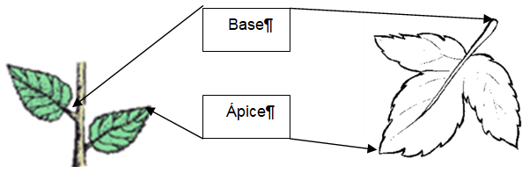

## Grupo de Trabajo Técnico sobre Plantas Agrícolas

En su cuadragésima séptima reunión, celebrada en Naivasha (Kenya) del 21 al 25 de mayo de 2018, el TWA examinó el documento TWP/2/11 “*Illustrations for shape and ratio characteristics*” (Ilustraciones para los caracteres relacionados con la forma y con una relación) (véanse los párrafos 39 a 42 del documento TWA/47/7 “*Report*” (Informe)).

El TWA valoró la utilidad de los cuadros en situaciones específicas y convino en que pueden proporcionar información útil cuando se trata de describir la gama de un carácter. El TWA tomó nota de que algunos expertos principales de las directrices de examen encuentran dificultades para explicar los caracteres relacionados con la forma por medio de cuadros. El TWA coincidió con el TC‑EDC en que debe haber flexibilidad a la hora de explicar los caracteres relacionados con la forma por medio de cuadros, siempre y cuando los niveles de expresión se expliquen con claridad.

El TWA consideró cuáles pueden ser los próximos pasos que se han de dar, según se expone en los párrafos 17 a 19 del documento TWP/2/11, y suscribió la propuesta de crear un subgrupo que habría de reunirse antes de la sesión del TC de octubre de 2018. El TWA respaldó la propuesta de que el subgrupo examine los métodos de presentación de la información por medio de cuadros y convino en que puede resultar difícil definir una norma general sobre la diferencia que debe existir en las notas para establecer la distinción en un carácter.

# PRÓXIMOS PASOS

Se propone que el TC examine las propuestas formuladas por los TWP y el TC‑EDC en relación con la mejora de la orientación que se ofrece en el documento TGP/14 sobre la utilización de cuadros para ilustrar los caracteres relacionados con la forma, teniendo en cuenta las consideraciones siguientes:

* se pueden utilizar cuadros para:
  + aclarar los niveles de expresión;
  + aclarar las diferencias entre los niveles de expresión;
  + describir la gama de expresión;
* considerar si procede determinar en qué situaciones se debe o no se debe utilizar cuadros para explicar los niveles de expresión de los caracteres relacionados con la forma;
* considerar si procede elaborar métodos armonizados para ilustrar los niveles de expresión por medio de cuadros;
* considerar si procede proporcionar orientación sobre la manera en que los cuadros pueden aclarar el uso de las diferencias en las notas para evaluar la distinción, de conformidad con la orientación que se brinda en la Introducción general y en el documento TGP/9;
* considerar si procede crear un subgrupo para examinar estas cuestiones.

*Se invita al TC a:*

*a) tomar nota de que se pueden utilizar cuadros para aclarar los niveles de expresión y las diferencias entre ellos, así como para describir la gama de expresión de los caracteres relacionados con la forma;*

*b) considerar si procede determinar en qué situaciones se debe o no se debe utilizar cuadros para explicar los niveles de expresión de los caracteres relacionados con la forma;*

*c) considerar si procede elaborar métodos armonizados para ilustrar los niveles de expresión por medio de cuadros;*

*d) considerar si procede proporcionar orientación sobre la manera en que los cuadros pueden aclarar el uso de las diferencias en las notas para evaluar la distinción, de conformidad con la orientación que se brinda en la Introducción general y en el documento TGP/9;*

*e) considerar si procede crear un subgrupo para examinar estas cuestiones.*

[Sigue el Anexo]

ORIENTACIÓN SOBRE LOS CARACTERES RELACIONADOS CON LA FORMA

Caracteres pseudocualitativos

1. En el documento TG/1/3 “Introducción general al examen de la distinción, la homogeneidad y la estabilidad y a la elaboración de descripciones armonizadas de las obtenciones vegetales” (Introducción general) se explica que la forma puede considerarse como un carácter pseudocualitativo cuando puede determinarse cada nivel de expresión individual para describir adecuadamente la gama del carácter.

2. En el documento TGP/9 “Examen de la distinción” se explica que el uso de los caracteres pseudocualitativos presenta limitaciones, dada la dificultad de definir una norma general sobre la diferencia que debe existir en las notas para establecer la distinción en un carácter.

Componentes de la forma

3. En el documento TGP/14 se explica que puede ser útil establecer caracteres cuantitativos o cualitativos relacionados con la forma, antes que considerar la forma como un único carácter pseudocualitativo. A ese respecto, en el documento TGP/14 se define una forma plana a partir de los componentes siguientes:

a) relación longitud/anchura (o relación anchura/longitud, espesor/longitud, diámetro/longitud, espesor/anchura);

b) posición de la parte más ancha;

c) forma de la base;

d) forma del ápice;

e) perfil lateral.

Ilustración de los caracteres relacionados con la forma

4. Para garantizar la correcta comprensión de la relación longitud/anchura, en el documento TGP/14 se recomienda presentar el carácter como una forma con niveles como “muy comprimida” a “muy alargada”, o presentar el carácter como “relación longitud/anchura” con niveles como “muy baja” a “muy alta” y aportar una ilustración. Ambos caracteres alternativos figuran como encabezamientos en el “Gráfico de formas planas y simétricas simples”, que se reproduce parcialmente a continuación. La posición de la parte más ancha se presenta en distintas filas:

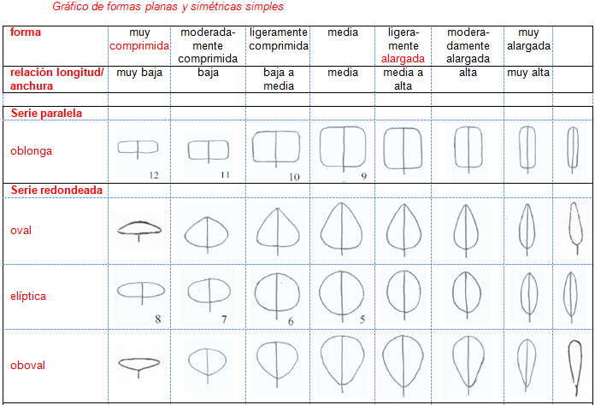

5. Para otros tipos de formas planas, en el documento TGP/14 se propone confeccionar gráficos en los que se describan las gamas respecto de la relación longitud/anchura y la posición de la parte más ancha, de manera similar a lo indicado en el Gráfico de formas planas y simétricas simples. A continuación se muestran formas que se emplean como ejemplo en el documento TGP/14:

|  |  |  |  |  |
| --- | --- | --- | --- | --- |
|  |  |  | New Picture |  |
| auriculiforme | hastiforme | sagitada | alada | trapezoidal |

Establecimiento de caracteres relacionados con la forma

6. En el documento TGP/14 se explica que “por lo general, puede resultar sumamente útil examinar la variación de forma entre las variedades de la colección, siguiendo los pasos indicados a continuación”:

Paso 1: relación longitud/anchura;

Paso 2: posición de la parte más ancha;

Paso 3: forma de la base;

Paso 4: forma del ápice;

Paso 5: perfil lateral.

Ejemplos de caracteres relacionados con la forma

7. En el documento TGP/14 se dan ejemplos de variación en componentes de la totalidad de la superficie (relación longitud/anchura, posición de la parte más ancha y perfil lateral) para el establecimiento de caracteres, ya sea como caracteres de cada componente, ya sea como un único carácter global relativo a la forma:

*Ejemplo 1: variación únicamente en la relación longitud/anchura.*

Variante 1

Planta [parte]: relación longitud/anchura (de baja a alta) (QN)

Variante 2

Planta [parte]: forma (oboval ancha (1); oboval media (2); oboval estrecha (3)) (QN)

con la ilustración siguiente:



*Ejemplo 2: variación únicamente en la posición de la parte más ancha.*

Variante 1

Planta [parte]: posición de la parte más ancha (de hacia la base a hacia el ápice) (QN)

Variante 2

Planta [parte]: forma (oval (1); elíptica (2); oboval (3)) (QN)

con la ilustración siguiente:



*Ejemplo 3: variación en la relación longitud/anchura, la forma de la base y el perfil lateral.*

Variante 1

Planta [parte]: relación longitud/anchura (de baja a alta) (QN)

Planta [parte]: forma de la base (aguda, obtusa, redondeada) (PQ)

Planta [parte]: perfil lateral (de claramente redondeada a claramente triangular) (QN)

Variante 2

Planta [parte]: forma (oval ancha (1); oval media (2); en forma de llana media (3); oval estrecha (4); en forma de llana estrecha (5)) (PQ)

con la ilustración siguiente:

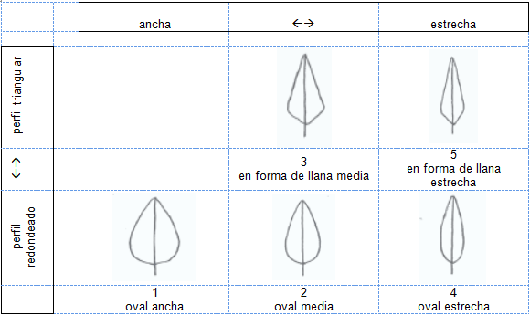

*Ejemplo 4: variación en la relación altura/diámetro, la posición de la parte más ancha y el perfil lateral en la mitad apical.*

Variante 1

a) relación altura/diámetro (QN): muy baja (1); baja (3); media (5); alta (7); muy alta (9);

b) posición de la parte más ancha (QN): en la mitad (1); moderadamente hacia la base (2); fuertemente hacia la base (3);

c) perfil lateral en la mitad apical (PQ): redondeada (1); paralela (2); piramidal plana (3); cóncava (4)

Variante 2

a) relación altura/diámetro (QN): muy baja (1); baja (3); media (5); alta (7); muy alta (9);

b) forma general (PQ): cilíndrica entallada (1); cónica (2); oval (3); cilíndrica (4); elíptica (5)

con la ilustración siguiente:

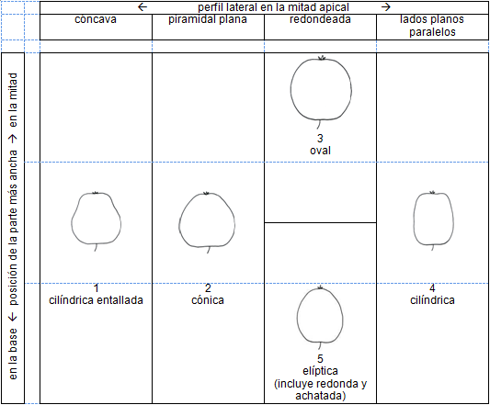

*Ejemplo 5: se indica a continuación la variación en la gama de formas:*

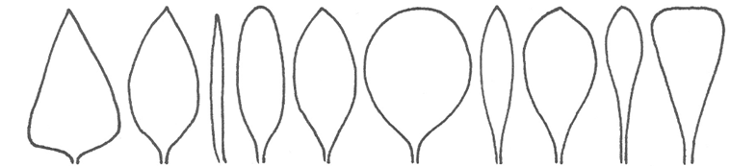

|  |  |
| --- | --- |
| Variante 1 | con la ilustración siguiente: |
| a) posición de la parte más ancha (QN): fuertemente hacia la base (1); moderadamente hacia la base (3); en el medio (5); moderadamente hacia el ápice (7); fuertemente hacia el ápice (9); |  |
| b) relación longitud/anchura (QN): muy baja (1); baja (3); media (5); alta (7); muy alta (9); |
| Variante 2 |
| Forma general (PQ): triangular (1); oval (2); circular (3); elíptica (4); oblonga (5); lineal (6); oboval (7); oblanceolada (8); espatulada (9); obtriangular (10) |
|  |

*Ejemplo 6: se indica a continuación la variación en la gama de formas:*



|  |  |
| --- | --- |
| Variante 1 | con la ilustración siguiente: |
| a) perfil lateral (QL): por ejemplo, reniforme (1); rómbico (2); elíptico (3) |  |
| b) relación longitud/anchura (QN): por ejemplo, baja (1); media (2); alta (3); |
|  |
| Variante 2 |
| Forma general (PQ): reniforme (1); rómbica (2); achatada (3); circular (4); elíptica (5) |
|  |

[Fin del Anexo y del documento]